Busca 25 comandos de MS-DOS, encuentra el comando que hace su respectiva función en Linux. Explica brevemente la funcionalidad del comando.

MS-DOS ----- LINUX

Nota: La mayoria de las capturas de pantalla en Linux contienen solo una pequeña parte de los comandos disponibles

Consola negra = MS-DOS
Consola lila = Linux

- copy ---- cp

Este comando se utiliza para copiar uno o diversos archivos de una ubicación a otra. En linux también se puede utilizar para copiar directorios enteros en una nueva ubicación. Tambien se puede usar para copiar directorios.
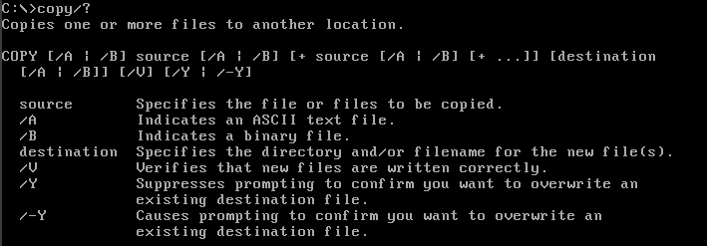
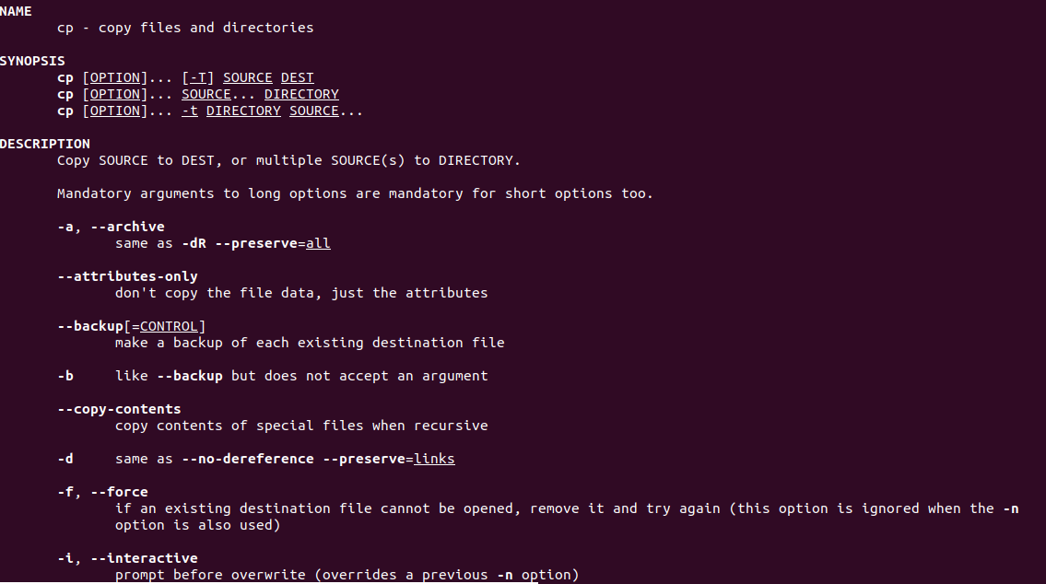

- move ---- mv

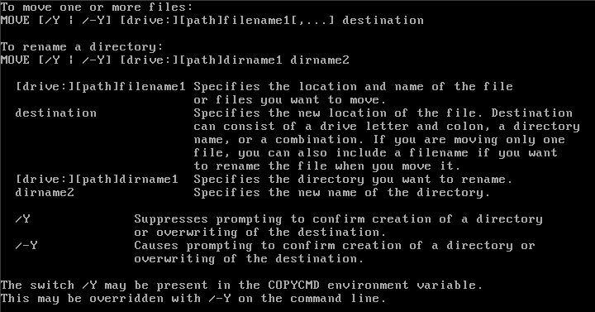
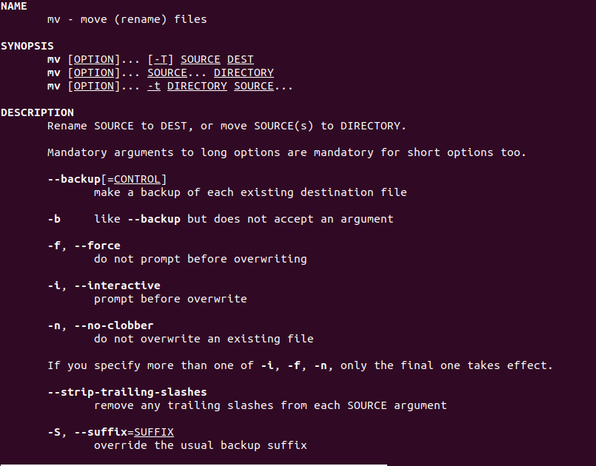
Permite mover archvios de un directorio a otro, e incluso directorios enteros.

- dir ---- ls

Muestra una lista de archivos y subdirectorios de un directorio

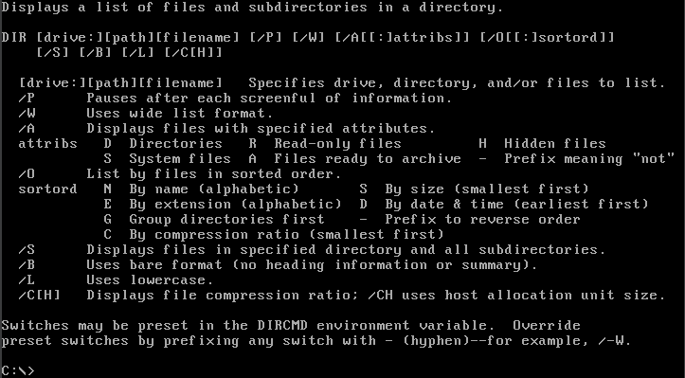
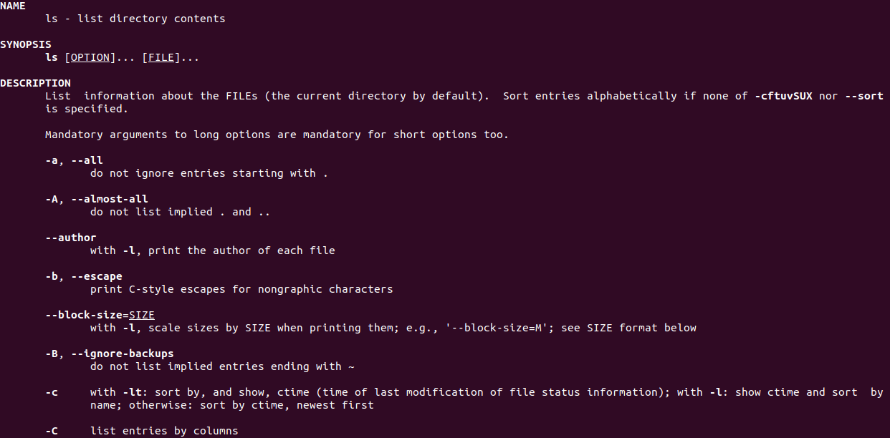

- attrib ---- mattrib

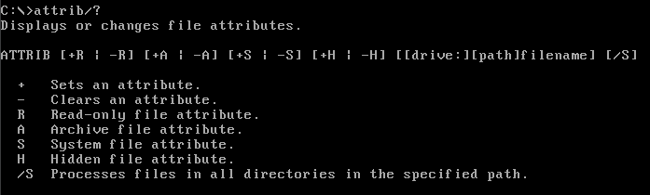
Muestra o canvia los atributos de un archivo.
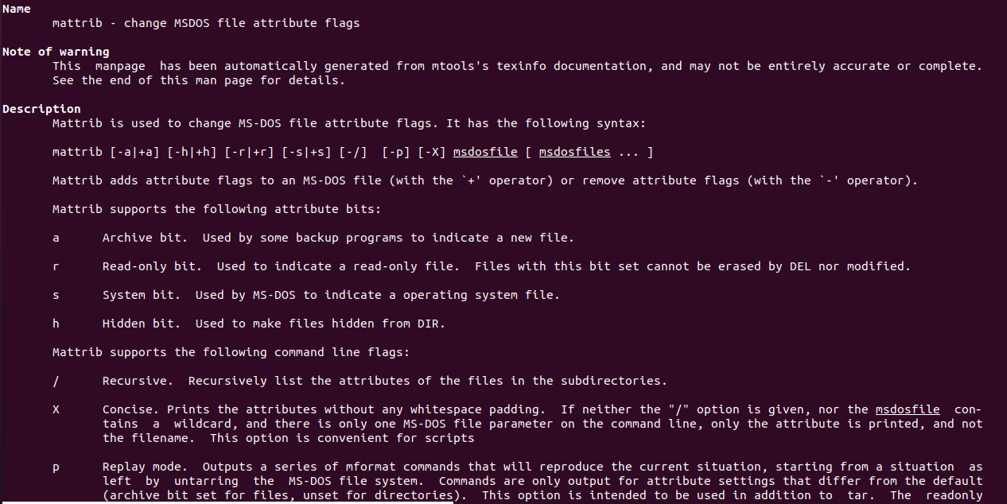

- if ---- if

Ejecuta comandos de forma condicional, se utiliza para definir valores de error, comparar cadenas, demostrar existencia de archivos. Cabe mencionar que en Linux no es un comando por si mismo, sino que forma parte de Bash.
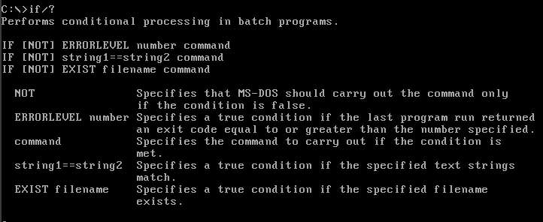
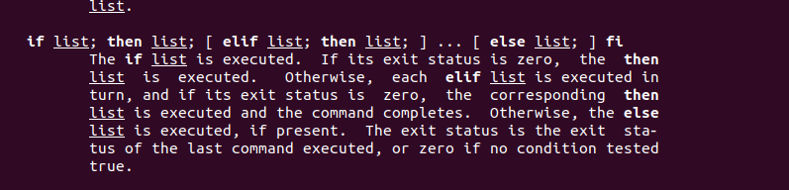

- cls ---- clear

Se utiliza para borrar todo el contenido de la pantalla del terminal, dejando esta completamente vacia.
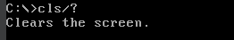

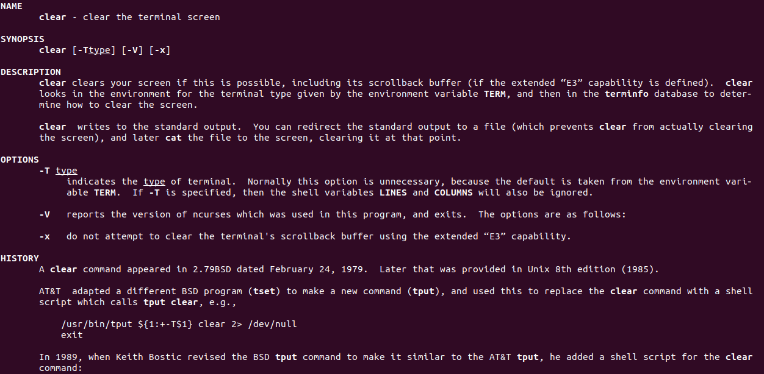

- exit ---- exit

Con este comando cerraremos la terminal. En linux es el mismo.

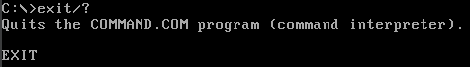

- date ---- date
En Linux muetsra la fecha actual ( devuelve un resultado que incluye dia, mes, año, hora y franja horaria), mientras que en ms-dos nos la muestra a la vez de que permite cambiar la fecha.
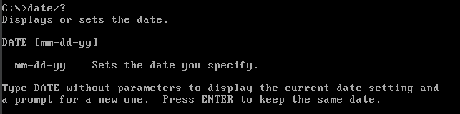

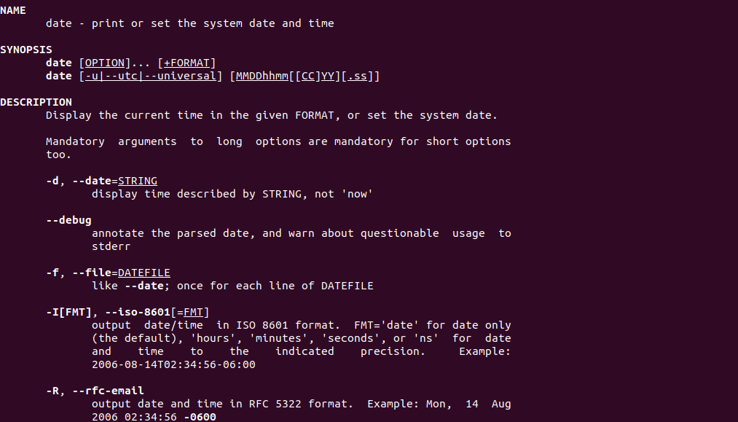
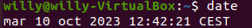

- del ----rm

Permite borrar uno o más archivos desde la terminal.
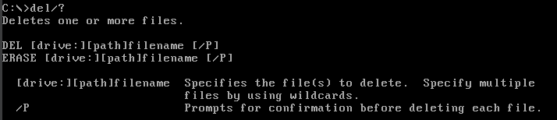
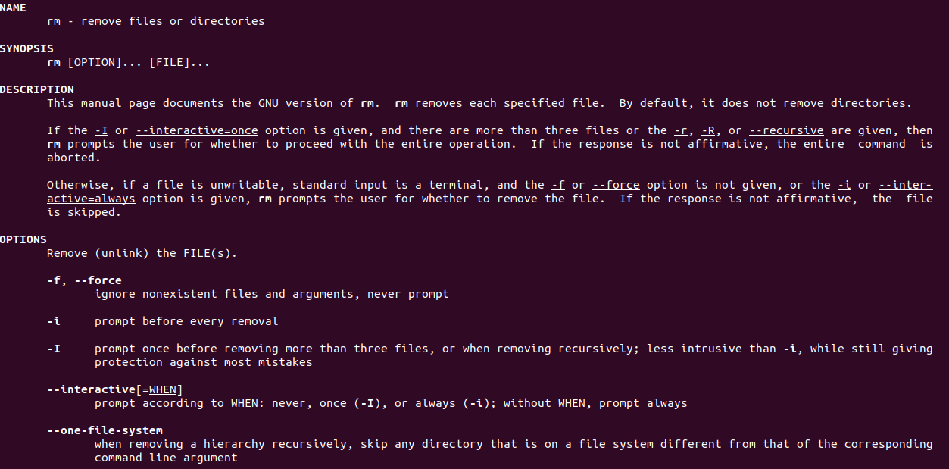

- time ---- date

En ms-dos este comando nos permite cambiar la hora de la maquina. En linux este dato se encuentra agrupado en el comando date.
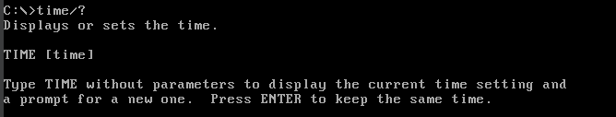

- echo ---- echo

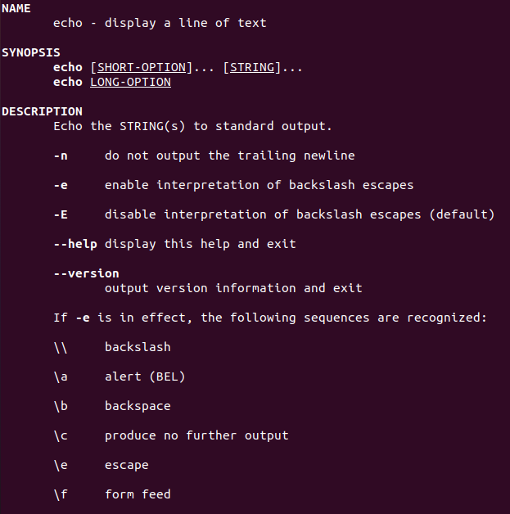
Se utiliza para imprimir texto o variables en la terminal. Su función principal es mostrar mensajes en la pantalla.
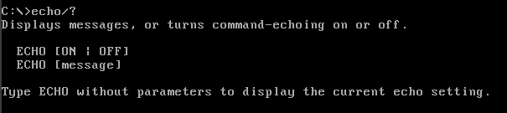

- edit ---- vi

Sirve para abrir un editor de texto simple y poder crear archivos de texto.

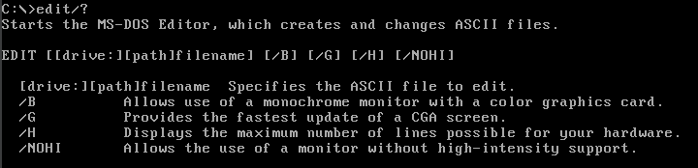
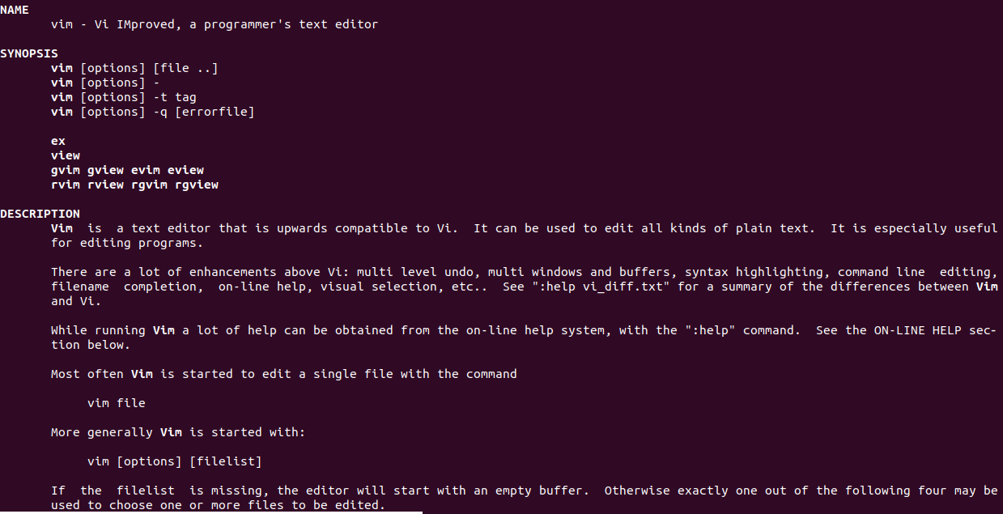

- fc ---- diff

Este comando sirve para comparar archivos y ver las diferencias entre estos.
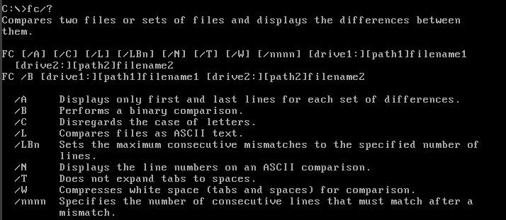
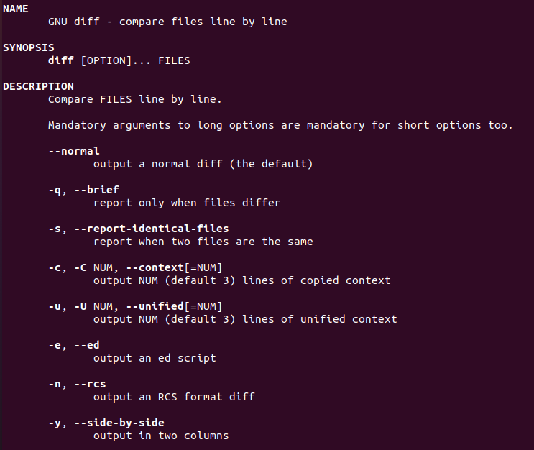
- find ---- grep

Permite buscar entre los archivos una cadena de texto, como resultado nos muestra las lineas de texto que contienen la cadena introducida.
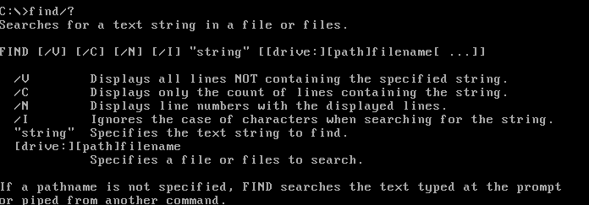
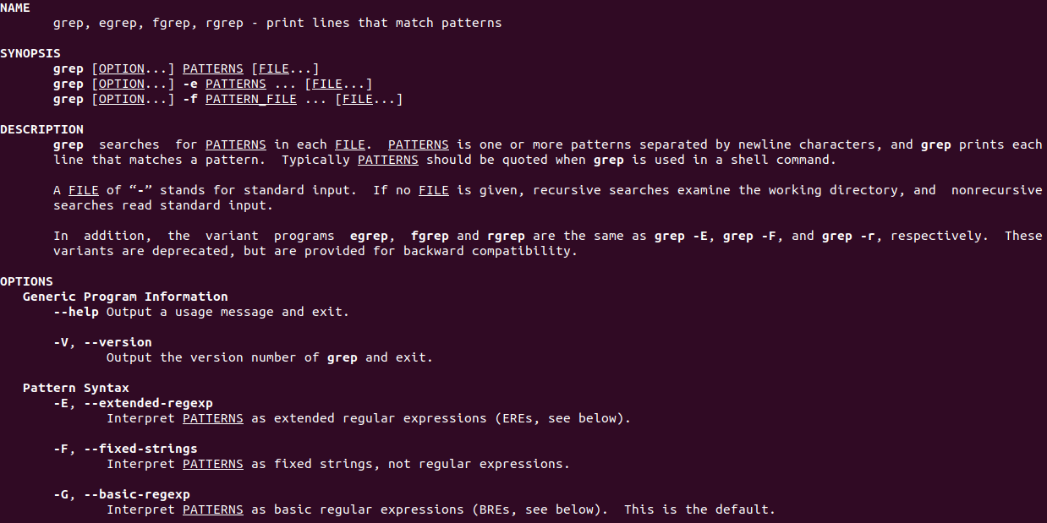

- format a ---- mformat

Te da la opción de formatear un disco para usarlo en la unidad
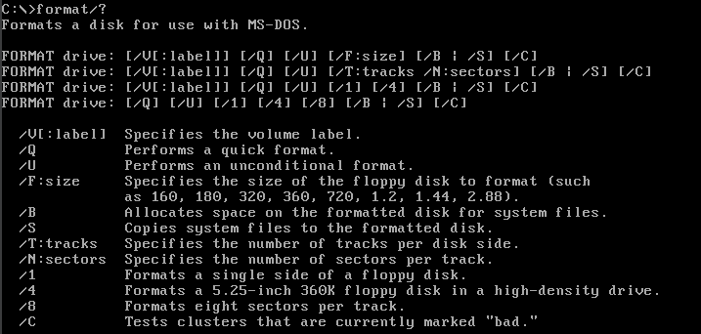
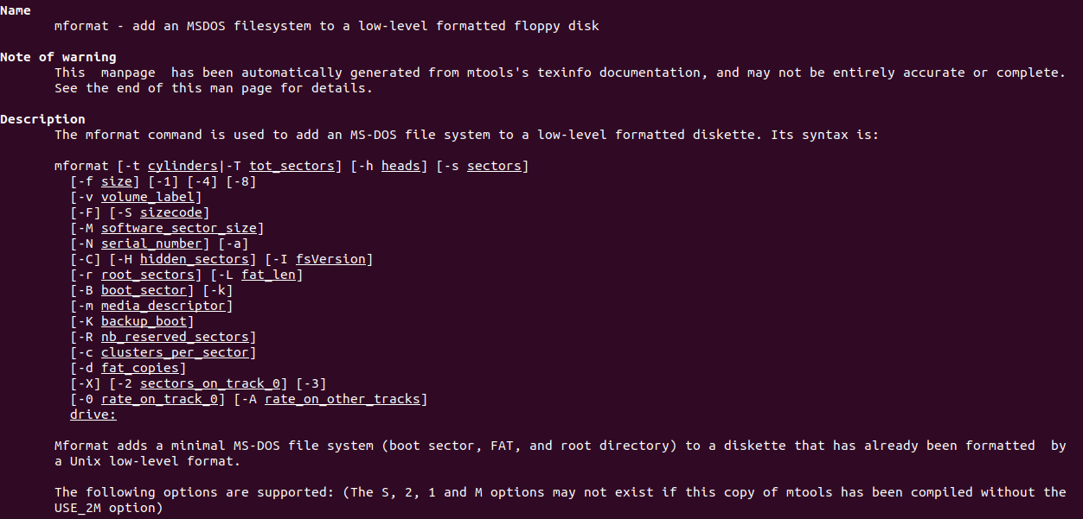
- cmd/? ---- man cmd

Podemos extraer información adicional de la consola de comandos, como por ejemplo las características, el modo de empleo y las opciones de cualquier comando. No pongo imagen en el caso de MS-DOS porque estos comandos se utilizan para realizar las capturas.
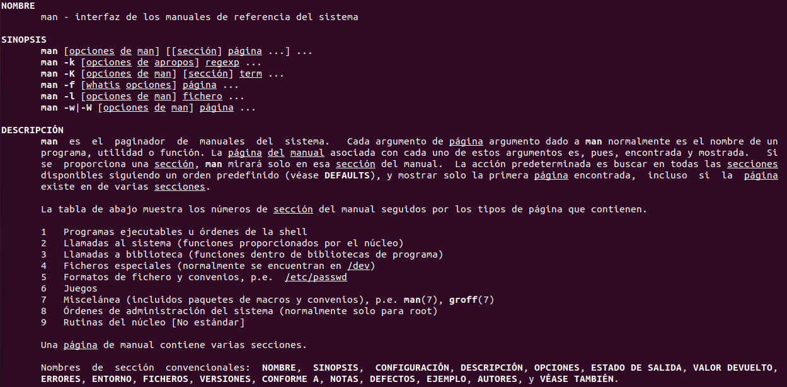

- md ---- mkdir

Permite crear un directorio (carepta). En DOS tambien admite el comando mkdir

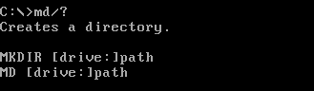
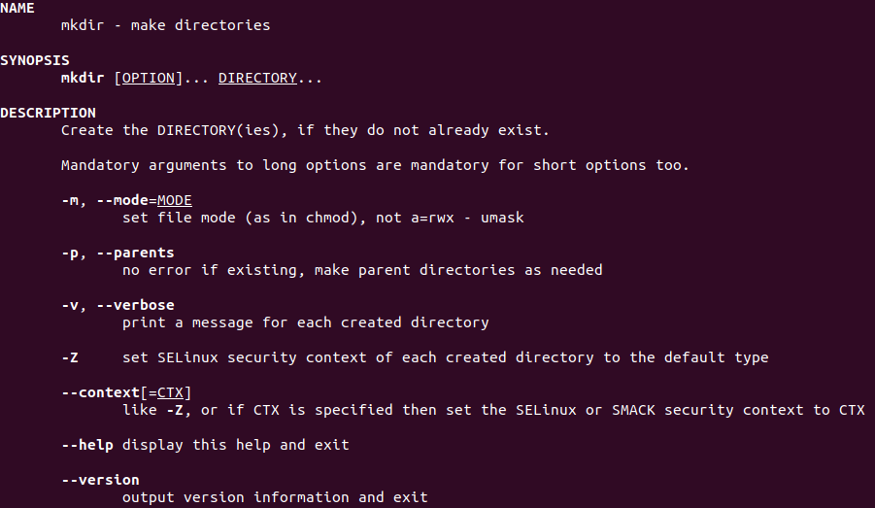

- more ---- less
Muestra información de un archivo o un comando por pantalla. El comando more tambien se puede usar en linux, pero less nos permite ver archivos extensos mas rapido que more. Less solo carga el contenido que necesitamos.
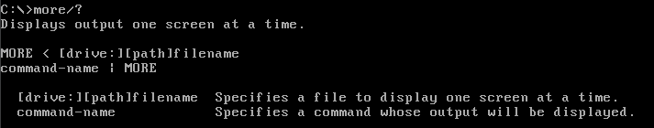
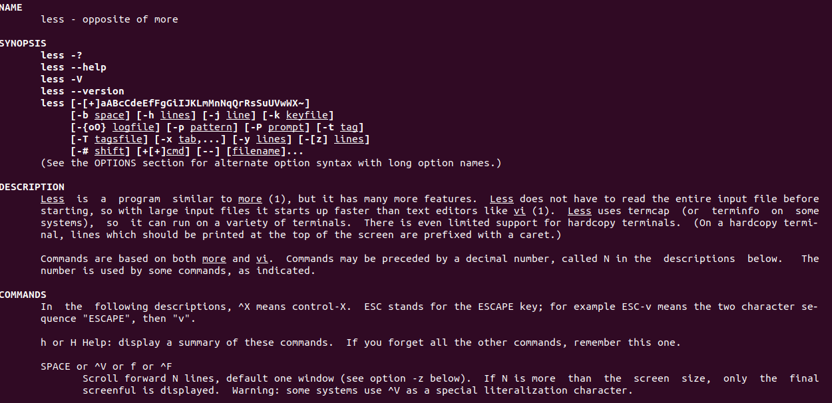

- ren ---- mv
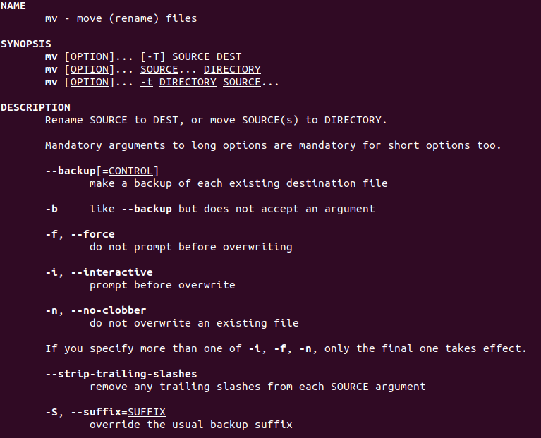
Permite cambiar el nombre de uno más archivos
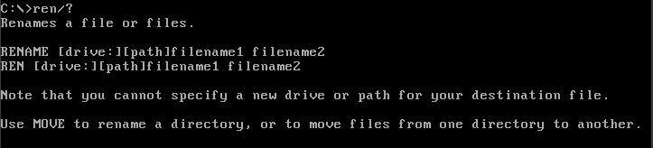

- chkdsk ---- fsck

Chequea, comprueba y repara errores de disco.

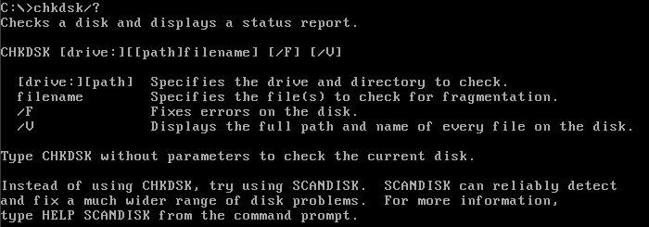
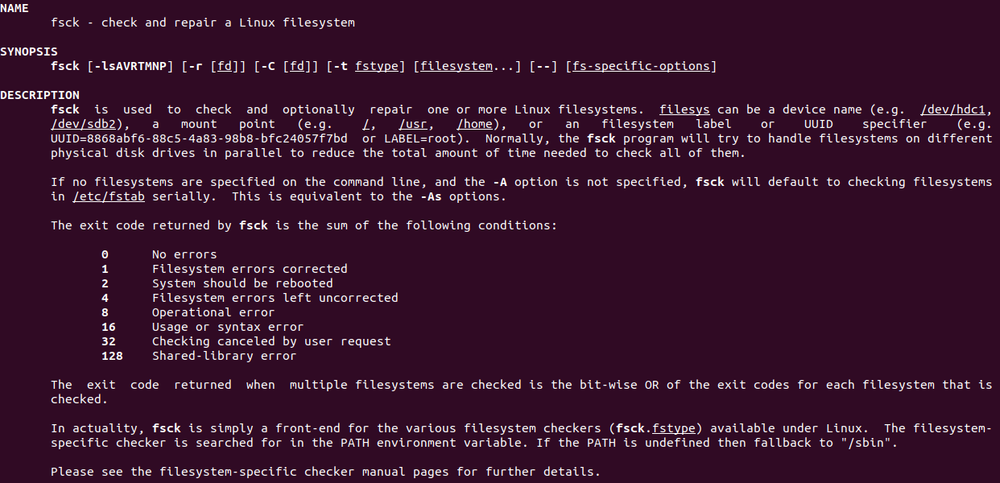

- cd «pathname» ---- cd «pathname»
Muestra el nombre o cambia al directorio actual cd. En linux para volver a la carpeta anterior tambien hay que poner el comando cd ..
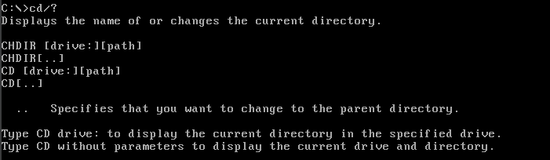
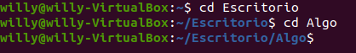

- mem ---- free
Este comando nos muestra la cantidad de memoria libre y usada dentro del sistema operativo.
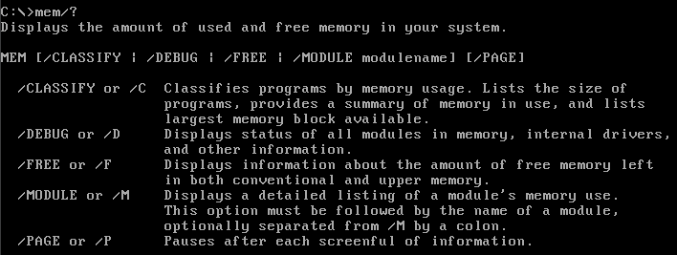
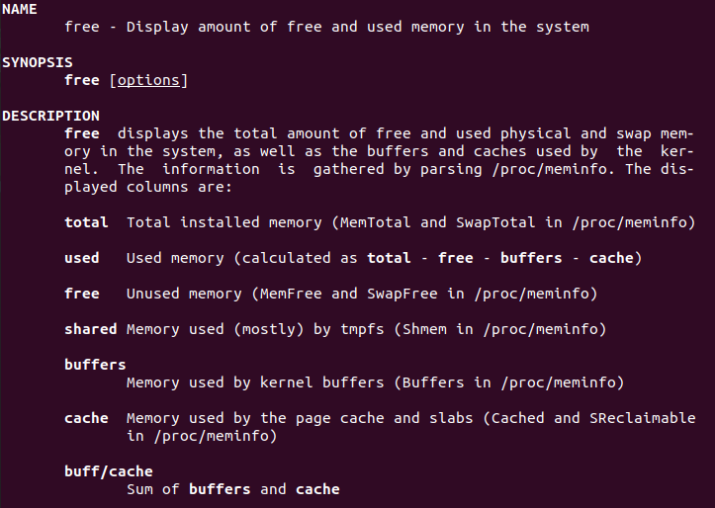

- type ---- cat
Nos muestra en pantalla el contenido de un archivo de texto.
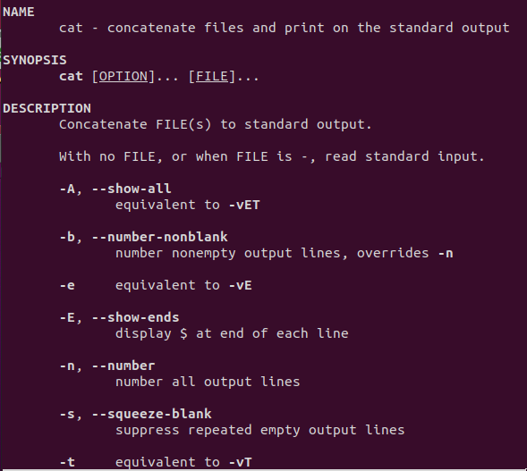
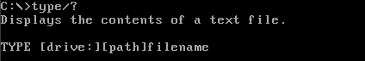

- tree ---- tree
Nos enseña la estructura de directorios correspondiente a una unidad o una ruta de acceso

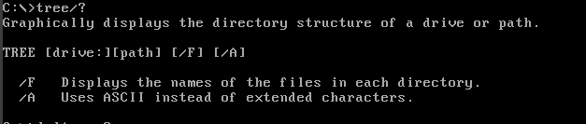

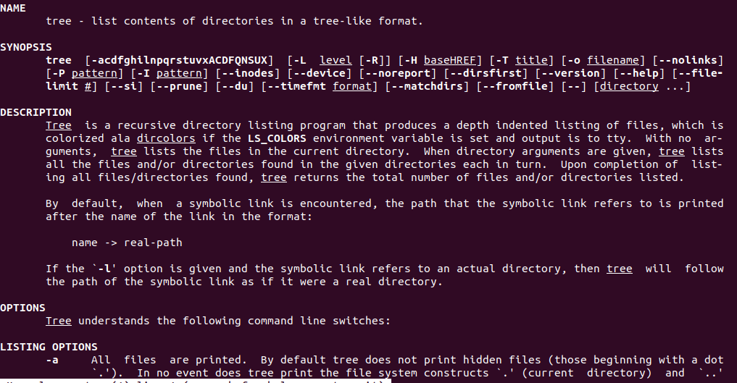

- deltree ---- rm -r
Elimina un directorio entero con todos los subdirectorios y archivos que contenga dentro. En Linux esta función se encuentra dentro de las opciones del comando rm, ya que por defecto no se puede eliminar directamente un directorio.
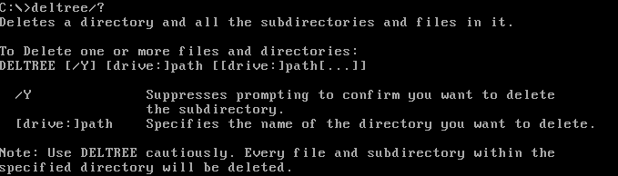
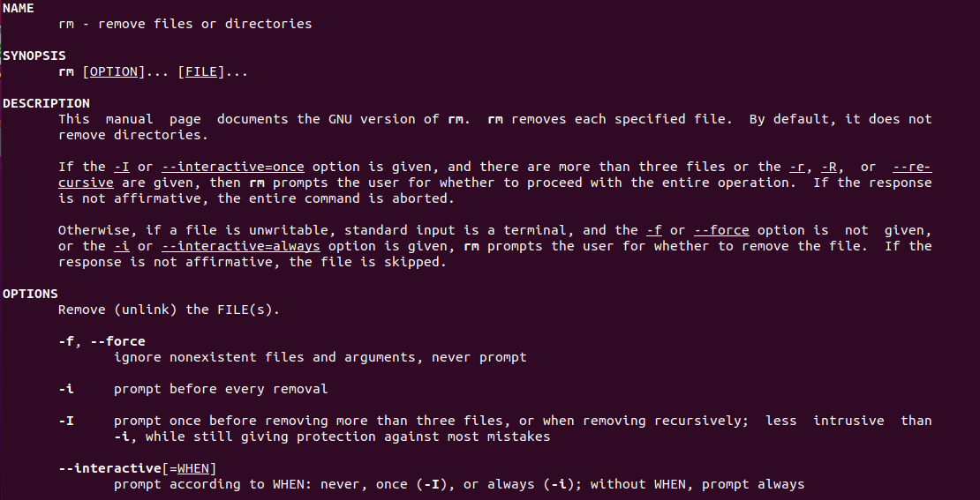

webgrafia:
https://legacy.redhat.com/pub/redhat/linux/7.1/de/doc/RH-DOCS/es/rhl-gsg-es-7.1/ch-doslinux.html
http://www.clasespersonales.com/tablacomandos.pdf
https://elandroidefeliz.com/comandos-cmd-comandos-dos-listado/
https://www.hostinger.es/tutoriales/linux-comandos

Incidencias:
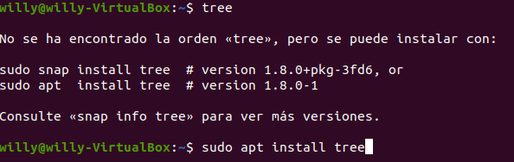
Solucion: Instalar tree

